**UJI AKTIVITAS ANTIBAKTERI FRAKSINASI ALKALOID EKSTRAK KULIT KAYU RARU (Cotylelobium melanoxylon Pierre) TERHADAP BAKTERI Escherichia coli dan Staphylococcus aureus**

**SKRIPSI**

**OLEH :**

**SHAKHILA SALWA**

**NPM. 202114060**

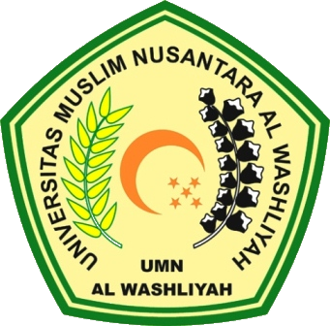

**PROGRAM STUDI SARJANA FARMASI**

**FAKULTAS FARMASI**

**UNIVERSITAS MUSLIM NUSANTARA AL-WASHLIYAH**

**MEDAN**

**2024**

